Дмитрий Жуков (р. 1972) — российский скульптор, выпускник Государственной Художественно-Промышленной академии имени Штиглица (2006), участник выставок в России и за рубежом, среди которых Art Helsinki 2016, Финляндия, Nord Art 2010 и 2015, Бюдельсдорф, Германия, IX Международная биеннале современного искусства «Диалоги», ЦВЗ Манеж, Санкт-Петербург, Россия, 2009, “Dysfashional”, Музей современного искусства «Гараж», Москва, Россия, 2010, Специальный проект 6-й Московской биеннале современного искусства «Паноптикум», Дворец Культуры МГТУ им. Баумана, Москва, Россия, 2015. Член Союза художников России с 2009 года. С 2006 года преподает в России и является приглашенным лектором в международных институциях. Работы Жукова находятся в коллекциях Государственного Русского музея, художественного парка La Collection Air, Люцерн, Швейцария, Музея Современного Искусства «Эрарта», Санкт-Петербург, Россия, а также в частных коллекциях в России, Германии, Швейцарии, Аргентине и США. Живет и работает в республике Карелия.

Дмитрий Жуков, выпускник кафедры художественной обработки металла, работает в технике ковки, используя традиционную кузнечную сварку — древнейший метод сварки металлов с помощью давления: после нагрева металла до нужной температуры, необходимо совместить сварные поверхности нужным образом, а затем произвести давление, нанося в местах соединения удары молотом. Эта техника известна с III тысячелетия до нашей эры и использовалась еще культурами Триполья при выполнении изделий из меди, затем применялась в Древнем Египте и в раннее Средневековье достигла расцвета в Киевской Руси.

Скульптурная практика для Жукова во многом опирается на длительный подготовительный процесс, в котором он использует модели из разных материалов, а также графический эскиз, рисунок. Жуков исследует пропорции человеческого тела как основу для создания пропорции в абстрактной скульптуре: он буквально прядет объем из полос металла, фокусируясь на ритме и соразмерности деталей.

Основные темы его высказывания — это время, память, история и ревитализация традиции. В проекте «Русские кружева» (2017) Жуков пытается остановить время, перенося узоры, созданные нитью, в скульптуры из колючей проволоки, с помощью этого материала создавая еще один слой высказывания. Историчность проявляется не только через опыт восприятия традиции, старинный метод ковки, но и через то, что эта проволока может символизировать: травму репрессий, войн, насильственного переселения и ограничения свободы, в которых, вопреки невзгодам, сохранялись искусства коренных народов как основа и стержень идентичности. Декоративно-прикладное искусство украшения ткани различными узорами, «женская летопись» монохромными или двухцветными геометрическими орнаментами наследует поморской, саамской и другим культурам коренных народов севера. Ни религиозная, ни светская власть практически не вмешивалась в это искусство на уровне идеологии, позволяя этому художественному языку существовать автономно в русле «народных промыслов» и традиционно женских практик, однако многие приемы и методы были утрачены, как это часто происходит с обычаями в эпоху технического прогресса и «быстрой» культуры. Жуков переносит этот язык, его узоры и ритм, из плоскости полотна-ткани в металлический объем, более прочный и оттого устремленный в вечность.

Через оптику и проблематику времени Дмитрий Жуков исследует и другие темы, которые раскрывает в пластике скульптуры через проекты «Завеса» (2023), «Крылья» (2017). В первых двух он обращается к традиции ткачества, перенося метод нитяного плетения в сталь, создавая из металлической пряжи вневременные конструкции-символы, обращающиеся к памяти и историческим ассоциациям. В масштабной работе «Французский De Sad» (2021) Жуков исследует форму архитектурного портала, в котором можно найти детали как незавершенного opus magnum Огюста Родена «Врата в ад», так и ритм и пластику порталов готических соборов, утопающих в вечной борьбе насилия и красоты, считываемых автором через различия в традиции английского и французского парков, битву хаоса и порядка.

В своей художественной практике Жуков создает уникальный метод работы с металлом, сталью, основанный на тщательном исследовании традиционных ремесел, создавая с помощью ковки монументальные высказывания.

CV

Основные персональные выставки

2023 Корневая папка, Музей современного искусства «Эрарта», Санкт-Петербург, Россия

2017 Прямая трансляция/Livestream, галерея Inner Voice, Санкт-Петербург, Россия

2017 Русские кружева, Художественный парк La Collection Air, Люцерн, Швейцария

2018 На восток от солнца, совместная выставка Дмитрия Жукова и Марины Фёдоровой, галерея К35, Москва, Россия

2016 Steambaroque/Парящее барокко, совместная выставка Дмитрия Жукова и Влада Кулькова, ЦПКиО им. С. М. Кирова, Санкт-Петербург, Россия

2014 Для внутреннего использования, галерея Art Re. Flex, Санкт-Петербург, Россия

Групповые выставки

2023 Температура плавления, Cube Moscow, Москва, Россия

2022 Мыслящий ландшафт, Музей Москвы, Москва, Россия

2021 Проект «Красный сад», Красная площадь, Москва, Россия

2019 Ангелы в искусстве XX—XXI веков, Государственный Русский Музей, Санкт-Петербург, Россия

2016 Реверсия, Центр современного искусства МАРС, Москва, Россия

2016 Архстояние 2016: Убежище, Никола-Ленивец, Россия

2016 ArtHelsinki 2016, Хельсинки, Финляндия

2015 Специальный проект 6-й Московской биеннале современного искусства «Паноптикум», Дворец Культуры МГТУ им. Баумана, Москва, Россия

2015 Крипта , Санкт-Петербургская академическая филармония имени Д. Д. Шостаковича, Санкт-Петербург, Россия

2015 Nord Art 2015, Бюдельсдорф, Германия

2011 ArtHelsinki 2011, Хельсинки, Финляндия

2011 Движение. Форма. Танец, Государственный Русский Музей, Санкт-Петербург, Россия

2010 Dysfashional, Центр современной культуры «Гараж», Москва, Россия

2010 Nord Art 2010, Бюдельсдорф, Германия

2007 VIII Международная биеннале современного искусства «Диалоги», ЦВЗ Манеж, Санкт-Петербург, Россия

2007 Выставка-фестиваль молодого искусства «Мастерская 2007», Московский музей современного искусства, Москва, Россия

2004 Ковчег, ЦВЗ Манеж, Санкт-Петербург, Россия

Премии

2022 Золотая медаль Российской Академии Художеств за работу «Французский DE SAD»

Отбор для сайта:

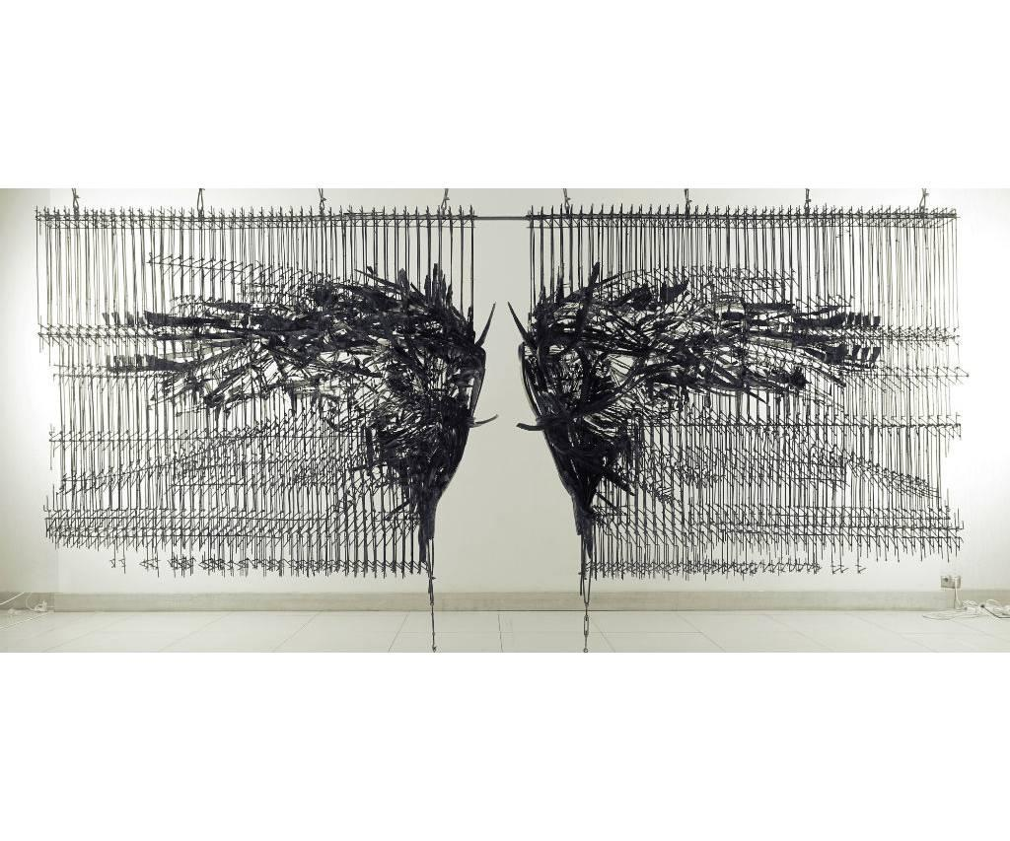

Крылья, 2017

Сталь, ковка, сварка

178 x 500 x 40 см

В коллекции ART Sculpture Park, Швейцария

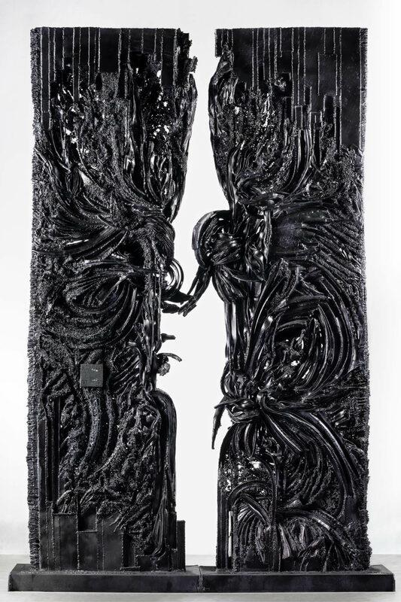

Французский De Sad, 2021

Сталь, ковка, сварка (авторская техника)

320 х 180 х 45 см

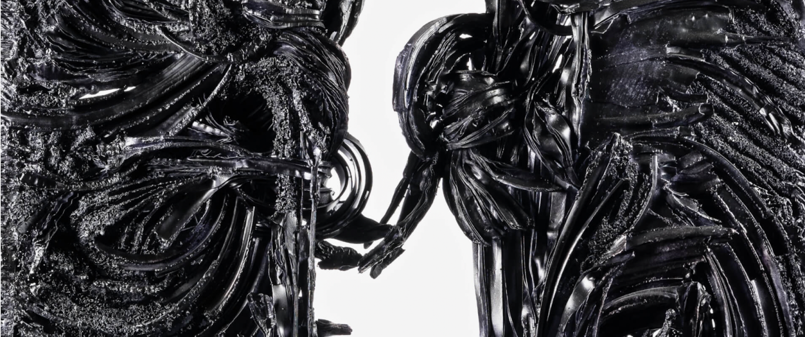

Красный сад, 2021, фрагмент

Сталь, ковка, авторская техника

В коллекции девелоперской группы Inteko

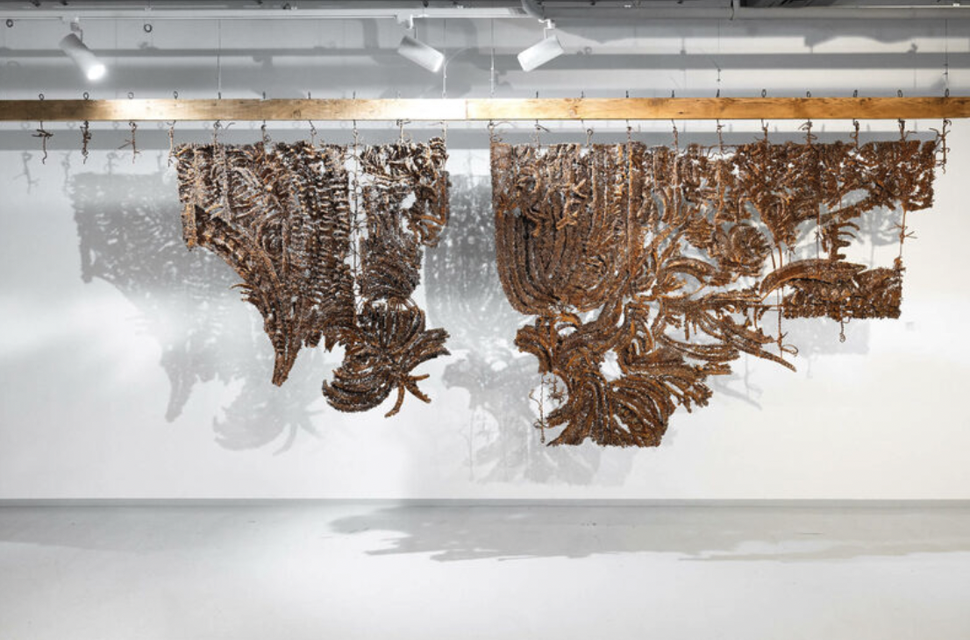

Завеса, 2017

Сталь, сварка, авторская техника

180 х 500 х 15 см

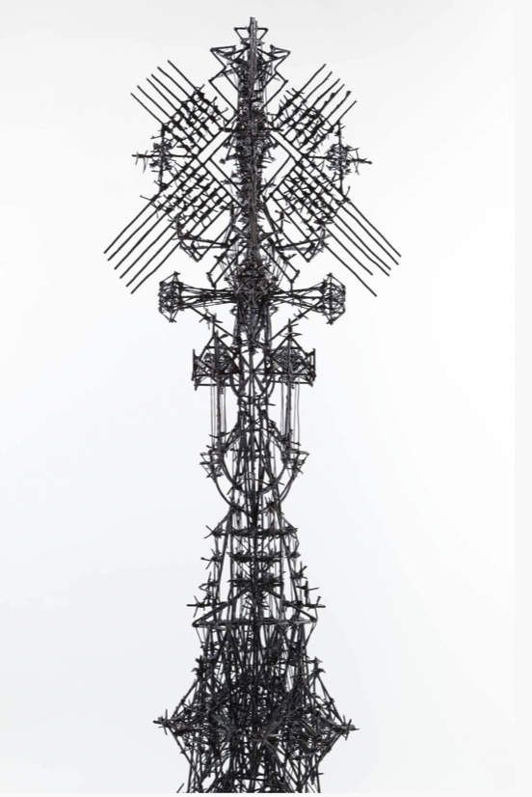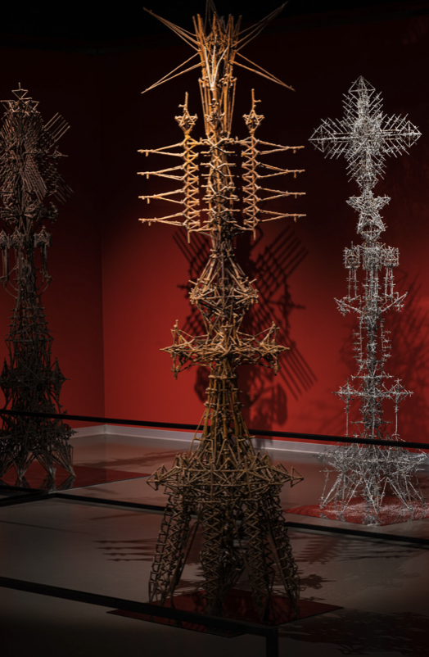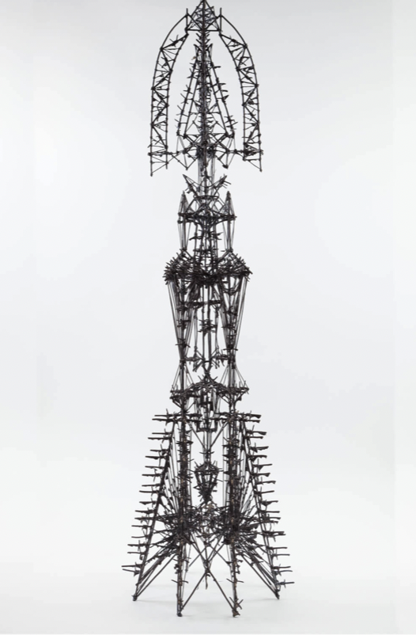

Из серии “Русские кружева”, 2017

Проволока, колючая проволока, сварка, авторская техника

Размеры варьируются